CACCIA AI VOLATILI

6 giorni, 5 di caccia = € 1,500 per cacciatore

Minimo 4 cacciatori  colombacci,  tortore,  faraona,  francolini,  anatre e oce.  La tariffa include l’abbattimento della selvaggina. | 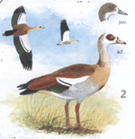  Oca Egiziana
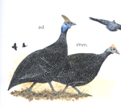  Faraona | 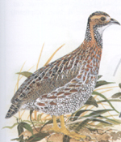  Francolini
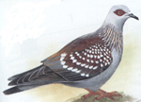  Colombacci | INCLUSO:  Pernottamenti, pasti e servizio giornaliero di lavanderia durante il safari.  Licenze di caccia.  Servizi di un cacciatore professionista, veicolo per tutta la durata della caccia.

